Уникальные природные ресурсы Курской области

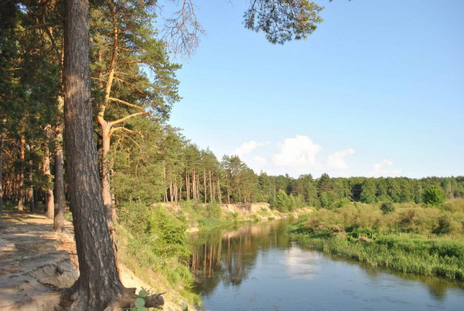
Курская область обладает уникальными по объёмам и разнообразию природными ресурсами. Это дает возможность обеспечить собственные нужды и некоторые виды сырья поставлять в другие регионы.
На территории Курской области реализуется партийный проект «Край, которым горжусь». Его задача - привлечь внимание жителей и гостей нашего региона к богатому экономическому, культурному и туристическому потенциалу Курского края.
Через нашу область проходит крупнейшее в мире месторождение железной руды - Курская магнитная аномалия. Добыча осуществляется Михайловским горно-обогатительным комбинатом. Продукция предприятия - аглоруда, железорудный концентрат, офлюсованные окатыши. МГОК обеспечивает железорудным сырьем металлургические предприятия России, Урала, Западной Сибири, ряд стран ближнего и дальнего зарубежья.
Есть в Курской области и бурый уголь, балансовые запасы которого составляют 323 млн.т, а прогнозные ресурсы - 248 млн.т. Месторождения располагаются в южных районах области (Обоянь – Ивнянско - Любостаньское).
Большое внимание в регионе уделено поискам и разведке неметаллических полезных ископаемых для строительных работ и агрохимического сырья.
Так, тугоплавкие глины разведаны на трех месторождениях и стоят на государственном балансе. Но добыча осуществляется ООО «Пласт-Импульс» только на одном месторождении -Большая Карповка в Советском районе. Объем добычи тугоплавких глин составил 3235,8 тыс.т. Основными потребителями глинистого сырья являются Железногорский кирпичный завод, предприятия Калужской, Нижегородской, Московской, Ленинградской, Ивановской, Липецкой областей, а также Республики Чувашия.
Залежи фосфоритов насчитывают 31 месторождение. На сегодняшний день разрабатывается наиболее подготовленное Уколовское месторождение.
Разведаны в Курской области и месторождения формовочных песков. По данным анализов нескольких проб пески Секеринского месторождения пригодны для стекольного производства. Разведанные запасы составляют: по категориям В+С1 – 37,2 млн. т и С2 – 219,5 млн.т.
На сегодняшний день выдана лицензия на геологическое изучение и разработку Секеринского месторождения. Участок недр (южная часть Секеринского месторождения) отдан ООО «Курскстеклопласт». Балансовые запасы стекольного сырья составляют 11506 тыс.т.
Цементное сырье разведано на шести месторождениях с общими запасами 183 млн. куб. м. На баланс поставлены четыре месторождения: Русско – Конопельское и Пушкарское месторождения суглинков находятся в Суджанском районе, а также Солнцевское II и Машнино в Солнцевском районе. Технологическими испытаниями мела + суглинки и мела + мергели с использованием добавок получен цемент, отвечающий требованиям для марок 500 и выше. Балансовые запасы сырья на данных месторождениях составляют 171,99 млн. т.
Помимо этого, в Курском, Мантуровском и Щигровском районах имеются перспективные участки с сырьем, пригодным для производства цемента.

